Ленинградская область
Кингисеппский район
МБОУ «Пустомержская СОШ»

Номинация: «Юные исследователи»

Как вырастает лес

Исполнитель
ученица 7 класса
Безпалко Валентина

Руководитель
Иванова Елена Юрьевна
учитель биологии

Пустомержа
- 2021 -
Оглавление
ВВЕДЕНИЕ 2
МЕТОДИКА ИССЛЕДОВАНИЯ, ВРЕМЯ И МЕСТО ПРОВЕДЕНИЯ РАБОТЫ 3
1. ОБЗОР ЛИТЕРАТУРЫ 5
1.1. Факторы, влияющие на процесс зарастания 5
1.2. Ведения хозяйства на участках, вышедших из-под сельскохозяйственного использования 6
1.3. Вегетационный индекс как инструмент количественной оценки территорий, леса 6
2. РЕЗУЛЬТАТЫ ИССЛЕДОВАНИЙ И ИХ ОБСУЖДЕНИЕ 8
2.1 Формирования леса в связи с историей природопользования 8
2.2. Факторы, влияющие на процесс зарастания постагрогенных земель 10
2.3. Количественная оценка лесовозобновления с использованием многолетних значений NDVI (индекса вегетации) 13
ВЫВОДЫ 15
СПИСОК ИСПОЛЬЗОВАННОЙ ЛИТЕРАТУРЫ 16

ВВЕДЕНИЕ
В деревне Недоблицы Кингисеппского района, недалеко от моего дома, вырастает лес (рисунок 1).
Лес растёт посреди земли, используемой под покосы. Он не однороден по видовому составу растений, по высоте деревьев и расстоянию между ними. Почему так происходит? Какие факторы, и каким образом оказывают влияние на зарастание заброшенных сельскохозяйственных земель?
Изучению зарастания этого участка посвящено моё исследование.
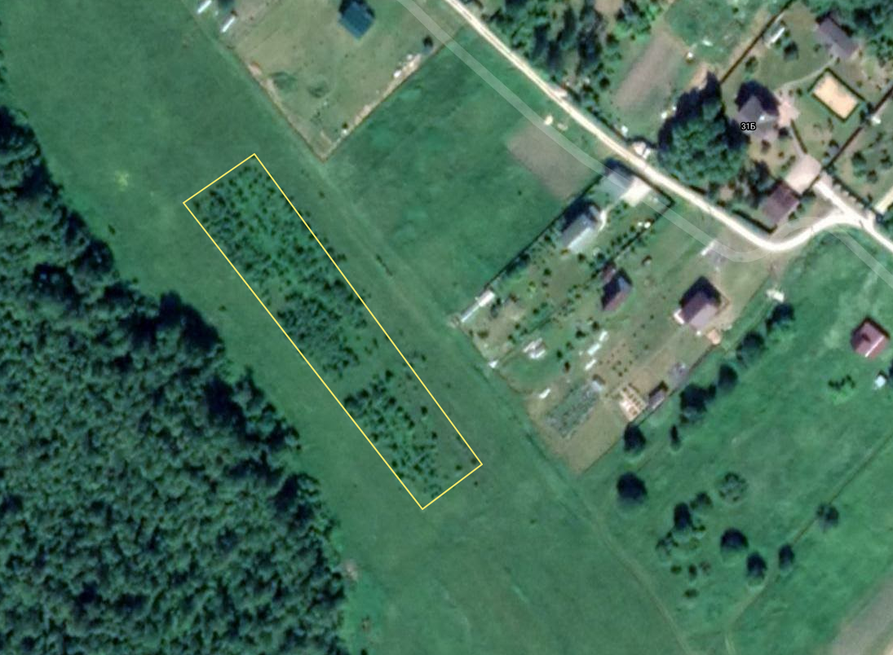
Проблема изучения естественного зарастания бывших пахотных земель для их рационального использования представляет интерес для теории и практики лесоводства.
Изучение сукцессионных изменений на постагрогенных землях позволит выбрать оптимальный вариант использования зарастающей территории в конкретных экономических, социальных и экологических условиях.
Рисунок 1 Лес, растущий на бывшем поле
Цель работы. Исследовать особенности зарастания заброшенных сельскохозяйственных земель древесной растительностью.
Для достижения поставленной цели необходимо выполнить следующие задачи:
- Выявить особенности формирования леса в связи с историей природопользования.
- Выявить факторы, влияющие на процесс зарастания постагрогенных земель.
- Выявить высоту, густоту, видовой состав древесных растений.
- Дать количественную оценку лесовозобновления, используя ряд многолетних значений NDVI (индекса вегетации).

МЕТОДИКА ИССЛЕДОВАНИЯ, ВРЕМЯ И МЕСТО ПРОВЕДЕНИЯ РАБОТЫ

Исследования проводились в августе, сентябре 2021 года в деревне Недоблицы Кингисеппского района Ленинградской области.
В качестве опытного участка выступала заброшенная в 2014 году пашня площадью 0,4 га, на которой ранее выращивали картофель. Рельеф участка ровный, находится на высоте 67 метров над уровнем моря. С одной стороны участка, на расстоянии, в среднем 25 метров находится лесной массив. С другой стороны дачные участки (рисунок 2).
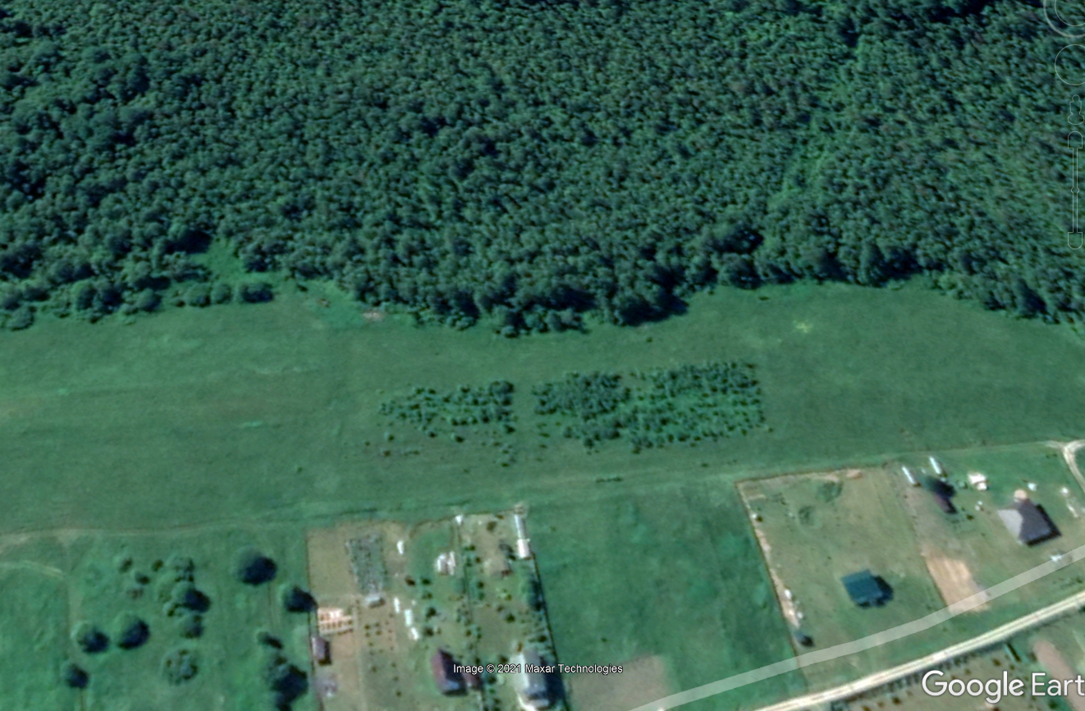
Рисунок 2 Зарастающий участок поля между лесом и дачными участками
Участок описывали по методу краткого геоботанического описания (А.С. Боголюбов, А.Б. Панков).
При этом определяли видовой состав и сомкнутость древесной и кустарниковой растительности, проективное процентное покрытие вида. Выделяли доминирующие виды и оценивали их покрытие в %. Определяли высоту деревьев.
Для изучения развития леса использовались данные (исторические съёмки) программы Google Планета Земля и данные об индексе вегетации растений леса с сайта https://app.onesoil.ai/@

1. ОБЗОР ЛИТЕРАТУРЫ

1.1. Факторы, влияющие на процесс зарастания
Процесс зарастания сельхозугодий в различных регионах РФ приобрел обыденный характер в связи с сокращением сельхозпредприятий. В то же время за этими процессами важно вести мониторинг всеми доступными средствами (Курбанов и др., 2010; Воробьев и др, 2016; Медведева и др.,2016; Каверин и др., 2016 Сиротина и др. 2017).
Материалы проведённых ранее исследований (Vander Putten, 2000; Уткин, Гульбе, Гульбе и др, 2002; Meiners, 2002; Залесов, Новоселова, Абрамова, 2004; Новоселова, 2007; Buschert, 2008; Морозов, Николаева, 2013, Беляева, Данилов. Кази, 2019) свидетельствуют о том, что после прекращения использования по целевому назначению сельскохозяйственные угодья интенсивно зарастают древесно-кустарниковой растительностью. Состав формирующихся молодняков зависит от целого ряда факторов. К ним относятся:
- лесорастительная зона (подзона);
- вид сельскохозяйственного использования;
- площадь участка; 10 - тип почв;
- удаленность от «стены» леса;
- таксационные показатели произрастающих поблизости древостоев;
- скорость и направление ветра.
В.В. Беляев, О.Д. Кононов, А.А. Карабан и др. (2013) проводили исследования на тему того как способ выведения сельскохозяйственных угодий влияет на зарастание. По их данным выведение земель из сельскохозяйственного пользования может происходить по-разному. Например: пашня → сенокос → пастбище → зарастание, или другие схемы: пашня → сенокос → зарастание, пашня → пастбище → зарастание. Что происходит при разных типах выведения сельскохозяйственных угодий на зарастания по данным В.В. Беляева, О.Д. Кононова, А.А. Карабан и др. (2013) представлены в таблице 1.
Таблица 1.
Влияние типов выведения пашни из пользования на заращивание
Схема типа выведения | Доминирующая порода | Количество шт/га | Запас, м 3 /га
Пашня→зарастание | Сосна | 1600-3600 | Хвойный, 200
Пашня→сенокос→пастбище→ зарастание Пашня→сенокос→зарастание Пашня→пастбище→зарастание | Береза, осина | 800-3000 | Лиственный, 200
В тех случаях, когда зарастание пашни происходит сразу, на ней успешно поселяется сосна в количестве достаточном для успешного формирования сосновых насаждений. [1]
  - 1.2. Ведения хозяйства на участках, вышедших из-под сельскохозяйственного использования.

Многие ученые считают, что восстановление сельскохозяйственных угодий после формирования на них древесно-кустарниковых молодняков невозможно без дорогой раскорчевки, что вызывает необходимость передачи заросших сельхозугодий органам лесного хозяйства для лесовыращивания.
Грамотное решение по проведению лесохозяйственных мероприятий на зарастающих сельскохозяйственных угодьях заключается в выборе рационального способа проведения лесовосстановительных мероприятий, обеспечивающих формирование высокопродуктивных древостоев необходимого качества. Это может быть достигнуто путем естественного лесовозобновления, применением эффективных мер содействия естественному возобновлению, введение лесокультурного производства, в том числе семеноводство, селекцию наиболее продуктивных форм древесных растений, применение высококачественного посадочного материала и современных технологий выращивания лесных культур, своевременное проведение лесохозяйственных уходов (Мелехов, Бабич, Корчагов, 2003)
И.В. Шутов, А.В. Жигунов (2013) считают, что необходимо, что бы исключенные из хозяйственного оборота земли подвергаются трансформации. В зависимости от условий местообитания здесь развиваются процессы задернения, залужения, заболачивания и зарастания древеснокустарниковыми растениями. Кроме вышесказанного, зафиксировано превращение таких земель в резерваты:
а) обычных и карантинных сорняков (42 вида, в их числе бодяк полевой (Cirsium arvense), горчак розовый (Acroptilon repens), амброзия (Ambrósia), повилика (Cūscuta), борщевик Сосновского (Heracléum sosnówskyi) и др.);
б) вредителей (115 видов, в их числе мышевидные грызуны (Muridae), саранча (Acrididae), луговой мотылек (Loxostege sticticalis), совки (Noctuidae), проволочники (Elateridae) и др.); 26
в) возбудителей разных болезней (74 вида).
Все перечисленное создает угрозу и увеличивает риск распространения вредных организмов на смежные ныне засеваемые земли. [2]

1.3. Вегетационный индекс как инструмент количественной оценки территорий, леса

Развитие цифровых методов аэрокосмических съемок, стереоскопических изображений и компьютерных методов обработки снимков позволило исследователям сделать множество научных открытий в различных областях науки.
Обладая навыками дешифрирования космических снимков, можно анализировать многие процессы, происходящие на Земле. Наличие коллекции изображений разных лет, месяцев и даже дней позволяет рассмотреть развитие интересующего явления в долговременной перспективе.
Одними из преобладающих объектов исследования Земли из космоса являются растительные сообщества. В частности, уделяется большое внимание динамике площадей и структуры лесопокрытых территории. Изменения, происходящие в лесах, могут быть связаны со сплошнолесосечными рубками, лесными пожарами, гибелью древостоев от негативных природных и антропогенных факторов. Данные типы изменений в лесных сообществах могут быть идентифицированы по данным многозональных снимков (Терехин, 2013).
Характерным признаком растительности и ее состояния является спектральная отражательная способность, характеризующаяся большими различиями в отражении излучения разных длин волн (Антонов, 2009). Знания о связи структуры и состояния растительности с ее спектрально-отражательными способностями позволяют использовать аэрокосмические снимки для картографирования и идентификации типов растительности. На основе комбинации значений яркости в определенных каналах, информативных для выделения исследуемого объекта, и расчета по этим значениям «спектрального индекса» объекта строится изображение, соответствующее значению индекса в каждом пикселе, что и позволяет выделить исследуемый объект или оценить его состояние (Черепанов, 2009).
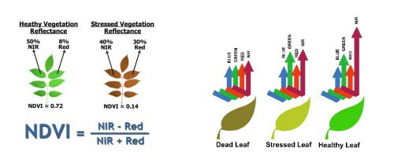
Расчет большей части вегетационных индексов базируется на двух наиболее стабильных, то есть не зависящих от прочих факторов, участках кривой спектральной отражательной способности растений. На красную зону спектра (0,62 - 0,75 мкм) приходится максимум поглощения солнечной радиации хлорофиллом, а на ближнюю инфракрасную зону (0,75 - 1,3 мкм) максимальное отражение энергии клеточной структурой листа. Таким образом, высокая фотосинтетическая активность, связанная, как правило, с большой фитомассой растительности, ведет к более низким значениям коэффициентов отражения в красной зоне спектра и большим значениям в ближней инфракрасной. Отношение этих показателей друг к другу позволяет четко отделять растительность от прочих природных объектов (Crippen, 1990; Барталев, 2005). В качестве вегетационного индекса был выбран один из самых известных - Normalized Difference Vegetation Index (NDVI) – нормализованный относительный индекс растительности. Вычисляется по формуле:
где NIR - отражение в ближней инфракрасной области спектра, RED - отражение в красной области спектра. [3]

2. РЕЗУЛЬТАТЫ ИССЛЕДОВАНИЙ И ИХ ОБСУЖДЕНИЕ

2.1 Формирования леса в связи с историей природопользования
Для выявления особенности формирования леса в связи с историей природопользования мы воспользовались программой Google Планета Земля.
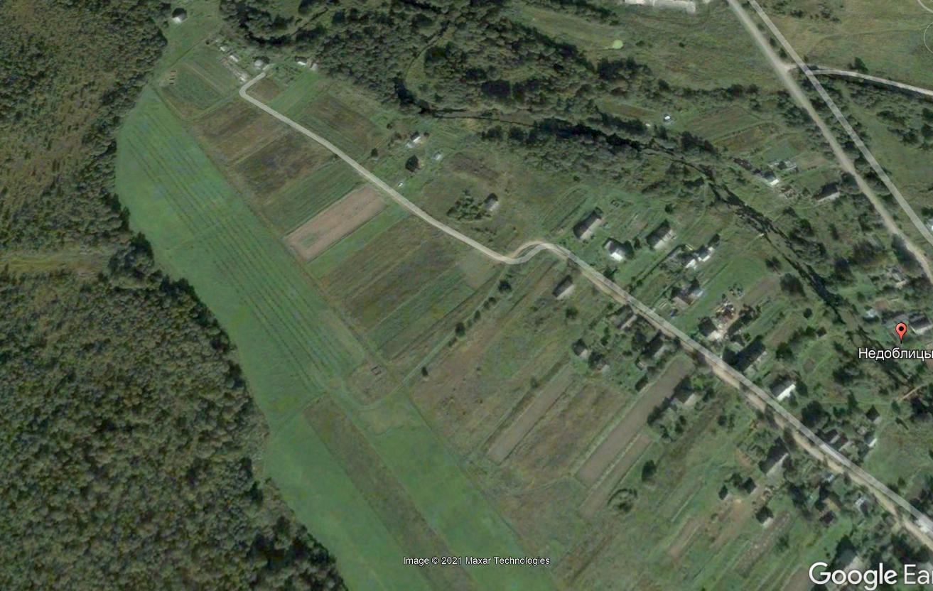
В 2005 году велись сельхоз работы на всём поле (рисунок 3).
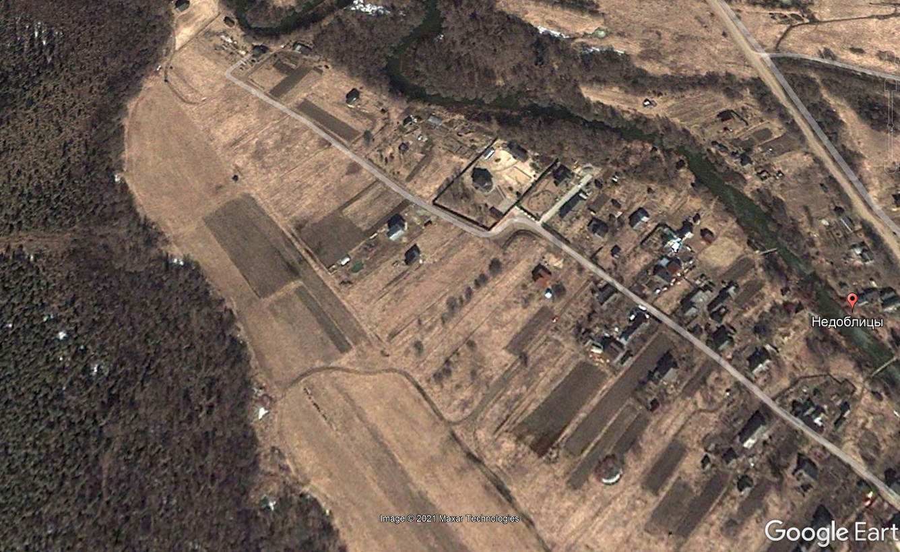
В 2013 году семья фермера сдала землю в аренду. Был распахан участок не прямоугольной формы (рисунок 4). На части распаханной земли был посажен картофель. По осени урожай собирать не стали. Без ухода, погрызанный калорадским жуком, картофель не вырос.
Рисунок 5 В 2013 был распахан участок не прямоугольной формы
Рисунок 3 В 2005 году велись сельхоз работы на всём поле
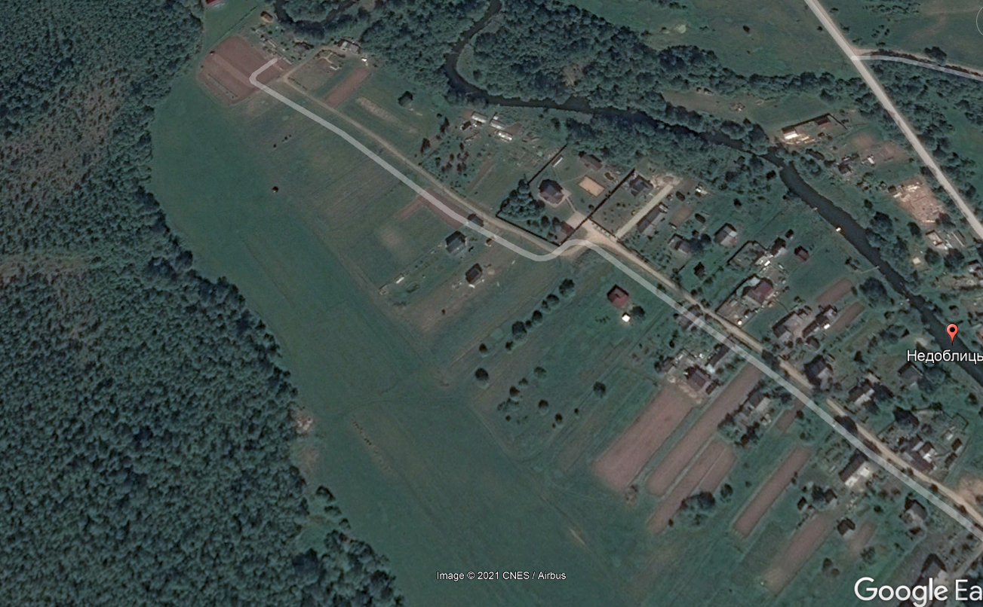
С 2014 года полем никто не занимался (рисунок 5).
Рисунок 5 2014 год
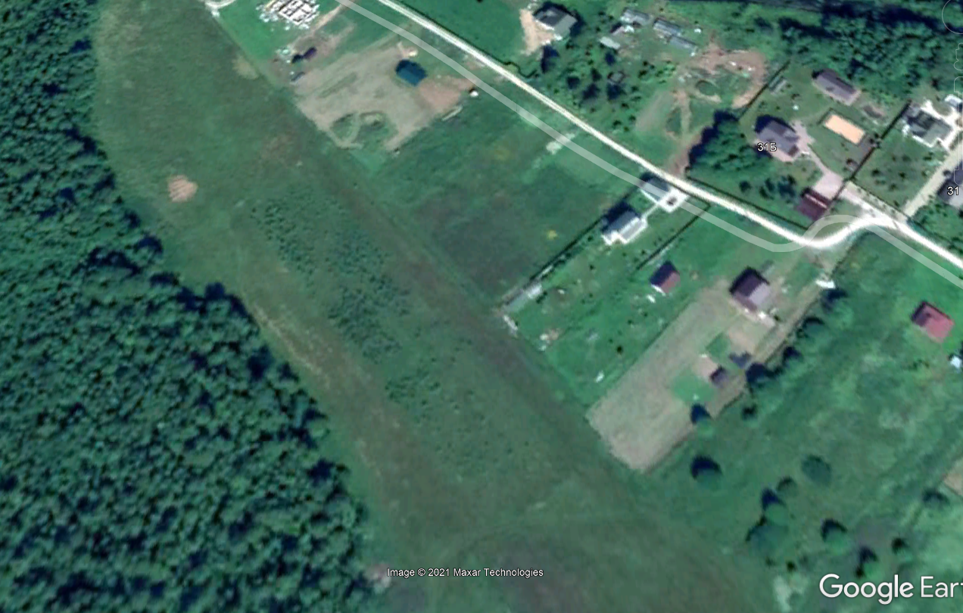
Рисунок 6 2017 год
В 2017 году уже из космоса можно было видеть подрастающий лес (рисунок 6).
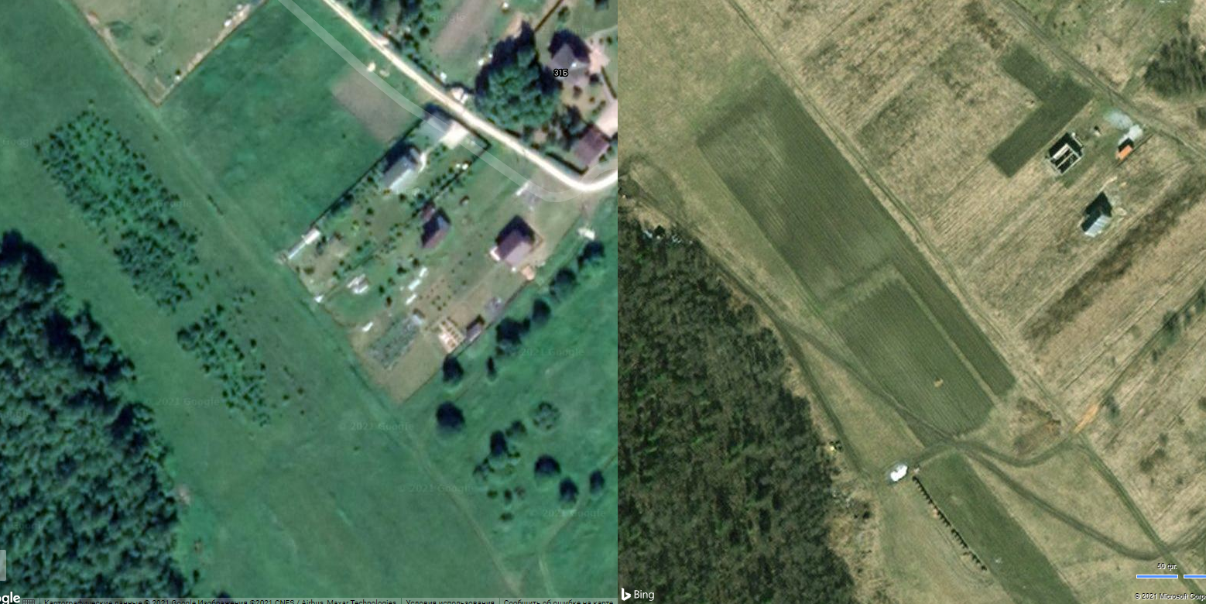
Сравнивая фотографии 2021 и 2013 годов, можно отметить лес растёт в контуре распаханной почвы (рисунок 7). Причём наиболее развитая растительность в средней части леса, на месте не собранного урожая картофеля.
Рисунок 7 лес растёт в контуре распаханной почвы
2013
2021

2.2. Факторы, влияющие на процесс зарастания постагрогенных земель
Растущий лес визуально можно разделить на 3 неоднородных участка (рисунок 8).

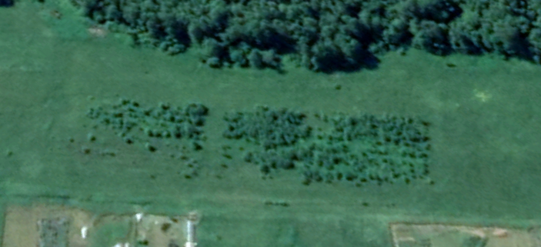
2
3
1
Рисунок 8 Растущий лес визуально можно разделить на 3 неоднородных участка
Первый участок, находится между домом с пристройками (25 метров) и лесом (30 метров).
Деревья расположены неравномерно. Сомкнутость кроны от 0 до 0,7. Видовой состав верхнего яруса представлен ивами (козьей, ушастой), ольхой серой. Единично встречаются яблони и берёзы. Формула леса 6Ив4Ол.с+Яб+Б. Средняя высота деревьев верхнего яруса 3,8 метра. Подрост представлен ивой козьей и ивой ушастой.
В центральном участке верхний ярус и подрост представлен исключительно ольхой серой, на нём до сих пор различимы борозды (рисунок 9).
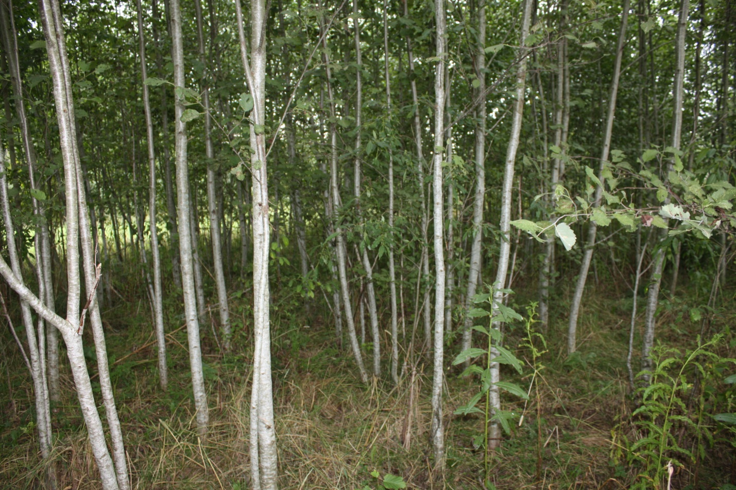
Рисунок 9 ольха серая

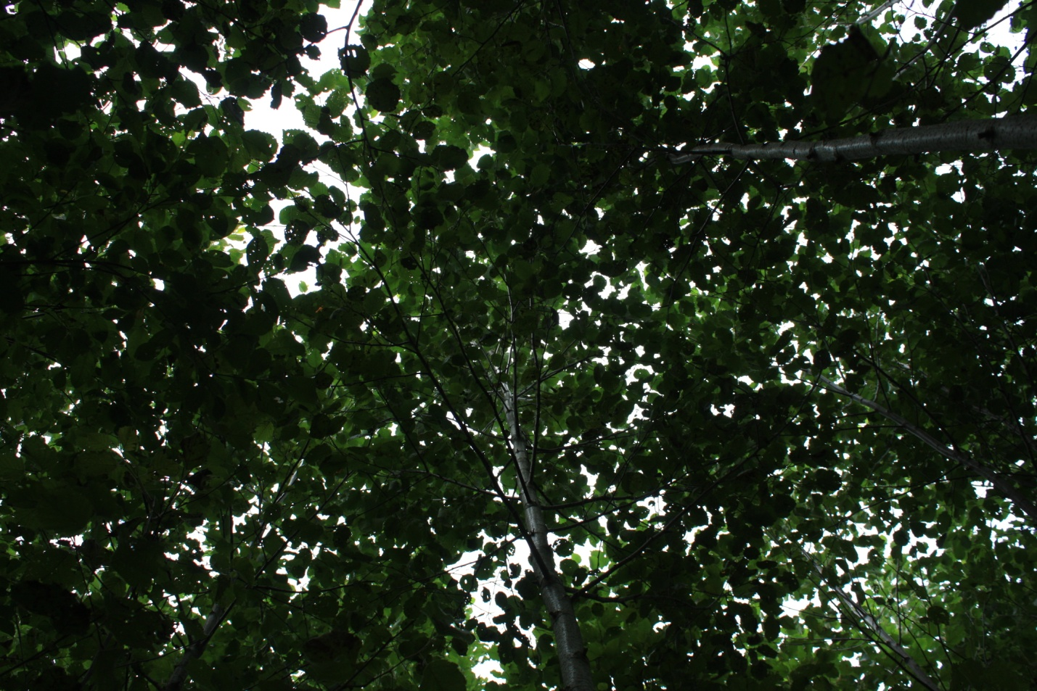
Сомкнутость крон высокая, до 1 (рисунок 10).
Рисунок 4 сомкнутость кроны ольхи серой
Формула леса 10Ол.с. Средняя высота деревьев верхнего яруса 4,6 метра.
Благодаря особенностям размножения и развития, ольха серая быстро заселяет вырубки, заброшенные пашни, сенокосные и выпасные угодья. Важнейшей отличительной характеристикой ольхи является ее способность вступать в симбиотические отношения с азотфиксирующими корневыми актиномицетами (актинобактериями) из р. Frankia (Frankia alni), что позволяет ей в значительной степени улучшать собственное корневое питание и почвенные условия в местах произрастания[4]. Эта порода весьма нетребовательна к условиям среды и способна быстро их модифицировать.
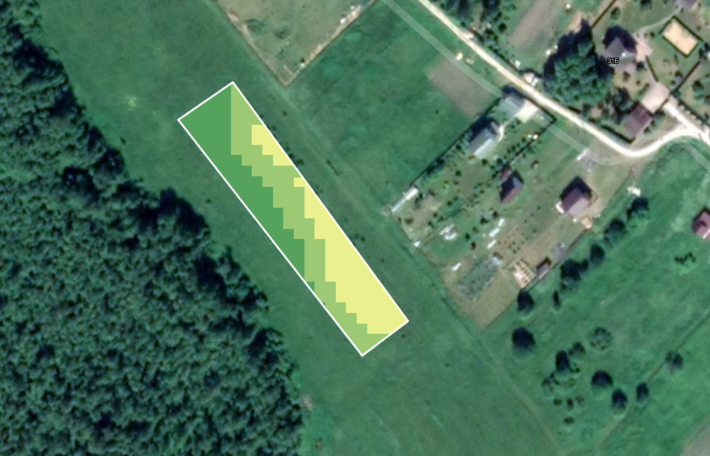
С помощью сайта https://app.onesoil.ai/@ можно рассчитать количество азота на участке. Более высокая концентрация азота (обозначена тёмным цветом) именно там где растёт ольха серая (рисунок 10).
Рисунок 10 Более высокая концентрация азота обозначена тёмным цветом

Следует особо подчеркнуть, что молодые особи ольхи интенсивно развиваются и под пологом сформировавшегося древостоя. Это дает возможность, массиву ольхи, разрастаясь и не допуская под свой полог ель, длительно удерживать занимаемую территорию.
Третий участок леса представлен ивами и ольхой. Причём, там, где деревья растут близко друг к другу, там 100% ольха серая. В более разряжённых участках формула леса 6Ол.с4Ив. Средняя высота деревьев верхнего яруса 3,2 метра.
Доминирование ольхи серой и ивы происходит не по причине отсутствия семян других пород деревьев. Так в «стене» леса, находящейся на расстоянии не более 30 метров произрастают помимо ольхи и ивы: берёза, ель, осина, рябина, а на расстоянии 100 метров находится сосняк сфагново-травяной (рисунок 11).
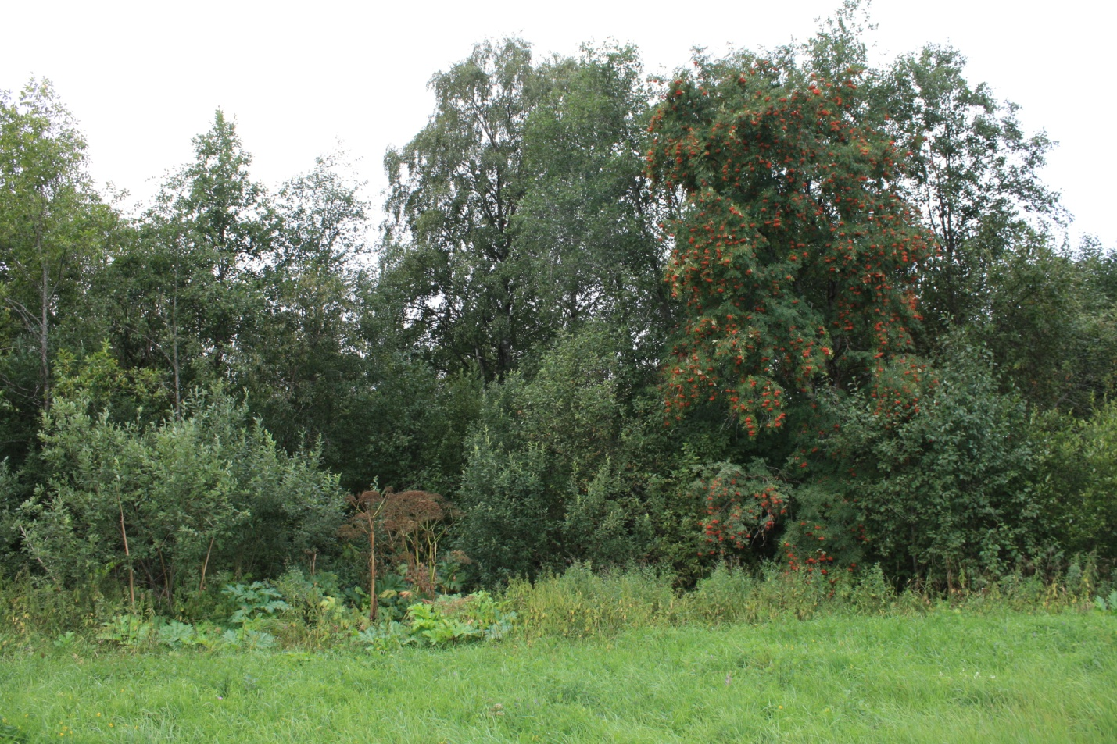
Рисунок 11 в «стене» леса произрастают помимо ольхи и ивы: берёза, ель, осина, рябина

2.3. Количественная оценка лесовозобновления с использованием многолетних значений NDVI (индекса вегетации)
Помимо визуального наблюдения за зарастанием пашни, используя современные технологии, определяя Вегетационный индекс NDVI можно дать количественную оценку лесовозобновления.
Нормализованный вегетационный индекс, также известный как NDVI, — это показатель здоровья растения. Он вычисляется по тому, как растение отражает и поглощает разные световые волны. Здоровое растение, в котором много хлорофилла и хорошая клеточная структура, активно поглощает красный свет и отражает ближний инфракрасный. Эта информация принимается спутниками. Солнечный свет падает на растения, световые волны одной длины поглощаются, волны другой длины отражаются — и спутник улавливает все эти данные с помощью своих датчиков. Установлено, что августовские значения индекса (Терехин, 2017) могут быть использованы для количественной оценки лесовозобновления. Обусловлено это тем, что в данное время года травяной покров, присутствующий на залежах, начинает подсыхать и ключевой вклад в значения вегетационного индекса вносит находящаяся на них древесная растительность. Если на бывшей пашне наблюдается продолжающийся процесс лесовозобновления, то площадь древесной растительности постепенно растёт из года в год, и интенсивность этого процесса может быть изучена на основе ряда многолетних значений NDVI, оценённых в данный период года.
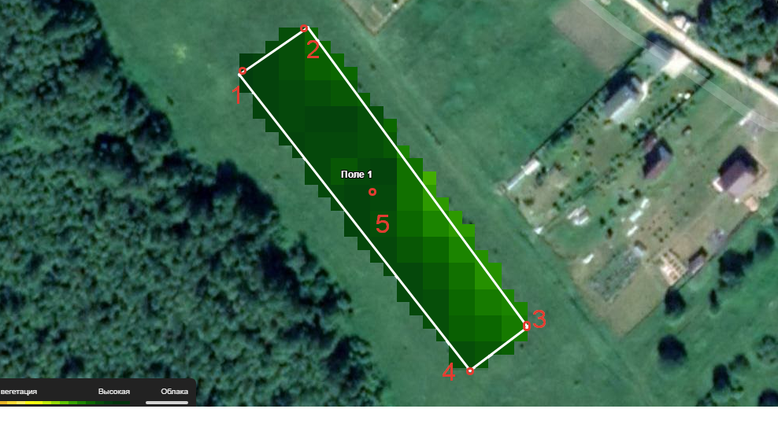
Для количественной оценки лесовозобновления мы выбрали на участке 5 точек (рисунок 12). Собрали данные августовских значений индекса.
Данные показали увеличение индекса вегетации на всех точках, что свидетельствует об интенсивном лесовозобновлении (рисунок 13). С наибольшей скоростью увеличивается зелёная масса 5 точки – ольшаника. 2018 год, согласно показателям NDVI был неблагоприятным для развития леса.
Рисунок 12 5 точек для количественной оценки лесовозобновления
Рисунок 13 график изменения индекса вегетации

ВЫВОДЫ

1. На площади в 0,4 гектара сформировалось 3 неоднородных участка леса (рисунок 13). Причиной различного видового состава леса является последние способы использования почвы. 1 поле – старая пашня, на 2 участке почва вспахана и нарезаны борозды, посажен и не убран картофель. На 3 участке почва только вспахана.

3
2

1

Рисунок 13 1 поле – старая пашня, на 2 участке почва вспахана и нарезаны борозды, посажен и не убран картофель. На 3 участке почва только вспахана.

2. на 1 участке поверхность почвы была более плотная, процесс зарастания начался позже, средняя высота деревьев ниже. Помимо доминирующих ив и ольхи присутствуют берёзы и яблони.
На 2 участке вспаханная, сдобренная картофелем почва создала условия, где ольха серая была вне конкуренции, и, разрастаясь, не допускает под свой полог другие деревья.
На третьем участке территорию ольха поделила с ивой.
3. Данные показали увеличение индекса вегетации на всех точках, что свидетельствует об интенсивном лесовозобновлении.

СПИСОК ИСПОЛЬЗОВАННОЙ ЛИТЕРАТУРЫ

1. Аверина М.В., Феклистов П.А., Третьяков С.В., Кононов О.Д. Вторичные сукцессии на землях из-под сельскохозяйственного пользования на территории Кенозерского национального парка // Вестник КрасГау. 2016. № 5
2. А. Ю. Боровлёв, н. В. Шуктомов, ю. А. Паутов
Вегетационный индекс как инструмент количественной Оценки территорий, подвергнутых сплошным рубкам леса
Коми региональный некоммерческий фонд «серебряная тайга»

3. Вараксин Г.С., Вайс А.А., Байкалов Е.М. Зарастание древесной растительностью земель сельскохозяйственного назначения // Вестник КрасГАУ. 2012. № 5.

4. Т. А. Гузова, м. Ю. Тиходеева
Преобразования биогеоценозов суходольных лугов в процессе зарастания ольхой серой

Веб-приложение OneSoi [Электронный ресурс] // Режим доступа https://app.onesoil.ai/@

Определитель растений on-line [Электронный ресурс] // Режим доступа http://www.plantarium.ru/page/unknown.html

Программа Google Планета Земля [Электронный ресурс] // Режим доступа https://earth-google.ru/planeta-zemlya-so-sputnika.php

